ЦЕНТР МЕДИЦИНСКОЙ ПРОФИЛАКТИКИ МУЗ «ЦГБ г. Коркино» 2011 г.

Как защитить себя и ребенка от клещевого энцефалита.
Клещевой энцефалит - тяжелое заболевание, при котором поражается центральная нервная система. Болезнь может пройти бесследно, но иногда заканчивается смертью или приводит к инвалидности из-за паралича мышц рук, шеи (свисание головы), развития периодических судорожных припадков (эпилепсия), возможного развития слабоумия. Передаётся через укусы (присасывания) членистоногих - клещей. Скрытый (инкубационный) период - от 1 до 30 дней (чаще от 7 до 14 дней). К заражению клещевым энцефалитом восприимчивы все люди, независимо от возраста и пола.
Горожане заражаются в пригородных лесах, лесопарках, на садово-огородных участках, кладбищах, в черте города.
БУДЬТЕ ОСТОРОЖНЫ!
Заразиться можно при:
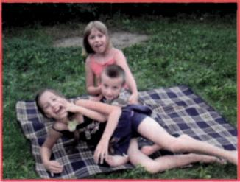
- укусе зараженного клеща,
- употреблении в пищу сырого молока коз и коров, у которых в период массового нападения клещей вирус может находиться в молоке. ВНИМАНИЕ! Покупая молоко у частных лиц, пить его безопасно только после кипячения!
- раздавливании клеща пальцами (нельзя, т.к. может произойти заражение в результате втирания в кожу или слизистые оболочки возбудителя инфекции, находящегося в слюне или тканях клеща).
Иногда люди могут пострадать от клещей, занесенных в дом случайно с цветами, ветками, на животных. Животных необходимо осматривать на наличие клещей!
Лучшая и надёжная защита
от Клещевого энцефалита - вакцинация!
ЗНАЙТЕ!
Клещи ползут снизу вверх, а не нападают с деревьев или высоких кустов.
Чаще всего они присасываются там, где кожа наиболее тонкая и нежная: за ушами, на шее, под мышками, паховой области, в волосистой части головы.
ВАЖНО!
Отправляясь на природу, не забывайте о защите от нападения клещей.
Необходимо:
- ношение специальной защитной одежды, лучше светлой и однотонной, так как клещи на ней более заметны, (верхняя часть одежды должна быть заправлена в брюки, а манжеты рукавов плотно прилегать к руке. На голове желателен капюшон или другой головной убор (например, платок, концы которого следует заправлять под воротник).
- соблюдение правил поведения на опасной в отношении клещей территории (проведение само и взаимо осмотров каждые 30-60 минут),
- обработка одежды специальными химическими средствами индивидуальной защиты от клещей - репеллентов (т. е средств отпугивающих клещей) и репеллентно-акарицидных препаратов (т.е. средств отпугивающих и уничтожающих клещей).
- выбирая места стоянки, ночевки в лесу, предпочтительны сухие сосновые леса с песчаной почвой или участки, лишенные травянистой растительности.
Если Вас укусил клещ. Клеща нужно удалить, захватив как можно ближе к хоботку пинцетом или прочной нитью, и осторожно тянуть
перпендикулярно поверхности кожи. Не использовать масла. Обратиться за
медицинской помощью в травмкабинет (рабочее время), травмпункт в
ближайшие 1-2 дня.
По внешнему виду определить, заражен клещ вирусом клещевого
энцефалита или боррелиями невозможно! Если вы не привиты - клеща надо доставить в
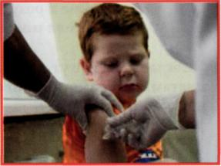
лабораторию Госсанэпиднадзора (г. Челябинск)
для проведения анализа. Если он окажется
переносчиком вируса, то в течение четырех дней
пострадавшему вводится профилактическая доза
иммуноглобулина против клещевого
энцефалита.
ВАКЦИНИРУЙСЯ, ЗАЩИЩАЙСЯ и ОСТАВАЙСЯ ЗДОРОВЫМ!

